
Matematický klokan 2025


V kategorii CVRČEK, které se zúčastnili nejmladší žáci naší školy, obsadili první tři příčky tito počtáři:

Mikuláš KADLEČÍK z II. A s 80 body,
Jiří ĎURIANČIK z II.A s 67 body,
Tom SCHWARC z III. A s 62 body.

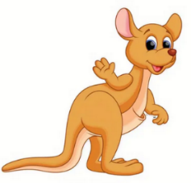
V kategorii KLOKÁNEK se na prvních třech místech umístili tito žáci:
Veronika VALCOVÁ z V. A s 88 body,
Daniel VELICH z V. C s 82 body,
Štěpán BODZEK z V. C s 81 body.

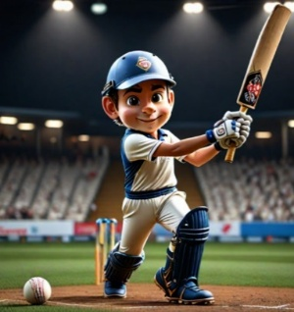
V kategorii BENJAMÍN si s úkoly nejlépe poradili tito žáci:
Rostislav JUNEK ze VII. B s 96 body,
Sára HAŠUĹOVÁ z VI. B s 91 body,
Matyáš KOFRÁNEK ze VII. A a Adam SVÁROVSKÝ ze VII. B se 77 body.

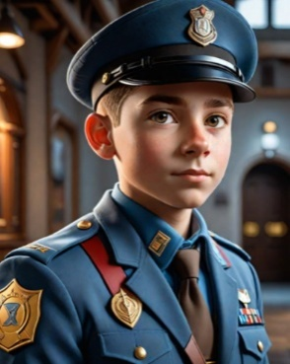
V kategorii KADET si nejlépe vedli tito žáci:

Tam DOC DI z IX. A a Matěj DOLEŽAL z IX. A s 83 body,
Tereza HARTOVÁ z VIII. B s 81 body,
Sebastián BRYKNAR z IX. B se 79 body.

